外语听力考试音频文件标准

我院每次期中期末考试都涉及到英语等语言类的听力考试，听力考试的文件基本上都是由任课老师自己制作的，由于使用的制作软件不一，加上没有统一的制作标准，所以制作的考试文件良莠不齐，有的文件打不开，有的音质太差，造成了听力考试的混乱，鉴于以上情况，实训中心通过调查研究，提出了制作外语听力考试文件的一些标准和规范。

1、首先编辑用的音频原文件必须保证音质要好，听起来清亮、明晰、没有杂音。如果编辑用的原文件音质不好的话，不管后面我们设置的参数有多高，输出的文件也不可能好。

2、建议用Goldwave、Cool Edit Pro、Adobe audition等音频处理软件对考试用的音频文件进行录音和编辑。下面以goldwave为例对录制及编辑的一些基本设置做一下简要说明（详细的说明请从网上查找）。
2、内录设置（录制电脑内部播放的声音）
有的老师需要用到一些软件内部的声音，而这些软件的声音又没有办法直接拷贝下来，所以我们就可以用到Goldwave的内录功能。
点击主界面的“选项”，选择“控制器属性”。在弹出的对话框中（如下图）设置录音项，选择“立体声混音”一项，点确定。然后按下Goldwave的录制键，开始播放电脑内的音频文件，软件开始录制电脑播放的声音，录制完毕后，编辑一下即可保存。记住要用麦克风录制声音的时候不要忘记把该项选回“麦克风”一项。
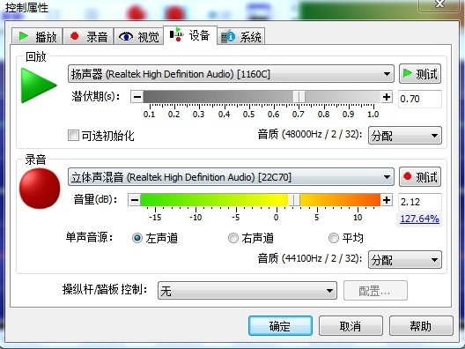

3、录音设置（首先要选择质量好的表克风）
点击主界面左上角的“新建”，新建一个音频文件。在弹出的对话框里面，设置如下图。采样频率一般为48000就已经可以了，当然也可以设置的大一点，但采样率越大，录制的文件越大。初始长度根据自己的录制时间设置。
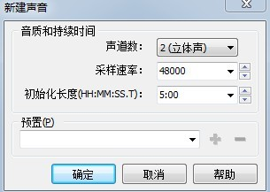
录制完成后，进行后期编辑，然后进行后期处理，如果有噪音的话，我们一般选择“效果”——“滤波器”——“降噪”，然后根据第4、5条进行文件保存。

4、听力文件格式输出要求：mp3文件或WMA格式文件，尽量不要转换成wav格式或其他格式的文件。参数要求：mp3文件：Layer-3 （44-48）KHZ （128-192）Kbps 立体声； WMA格式：（44-48）KHZ （128-192）Kbps 立体声。如下图。
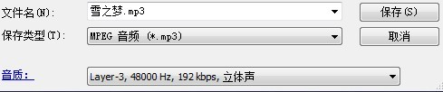
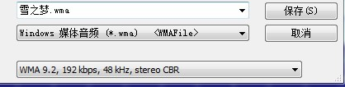

5、听力文件上交给实训中心时，要将编辑用的原文件一并拷给实训中心。建立一个文件夹，命名规则为“考试日期-开始时间+语言听力考试”，如“20120101-13:00英语听力考试”，在本文件夹内再建立两个子文件夹，“素材文件”和“播放文件”。将剪辑用的原音频文件放在“素材文件”里面，将剪辑好的音频文件放在“播放文件”里面。

